Министерство образования и науки Российской Федерации  
Федеральное‌ ‌государственное‌ ‌бюджетное‌ ‌образовательное‌ ‌учреждение‌

высшего‌ ‌образования‌

**«Пермский национальный исследовательский  
политехнический университет»**

Кафедра «Информационные технологии и автоматизированные системы»

**ОТЧЁТ**

**по лабораторной работе №8**

Дисциплина: основы алгоритмизации и программирования

Тема: Структуры данных

Вариант 24

Выполнила:

Студентка группы ИВТ-20-2б

Ананина Арина Юрьевна

Проверил:

Доцент кафедры ИТАС

Полякова О. А.

**Пермь, 2020**

1. Постановка задачи

Сформировать структуру с полями: фамилия, имя, отчество, номер телефона, номер группы, оценки по трём основным предметам. Удалить все элементы из группы с указанным номером, у которых среднее арифметическое оценок меньше заданного, добавить элемент после элемента с заданной фамилией.

2. Анализ задачи

1. Какие переменные и типы данных будут использованы:

* За количество студентов отвечает переменная n типа int.
* За номер группы, из которой необходимо удалить элементы отвечает переменная gr типа int.
* Среднее арифметическое оценок, по которому будет идти сравнение запишется в переменную sr_a типа float.
* Фамилия, после которой необходимо вставить новый элемент, запишется в переменную Sname типа string.

2. Переменная n передаётся в качестве параметра в функцию, которая отвечает за ввод данных в структуру.

Переменные gr, sr_a, Sname необходимы для сравнения с полями структуры и нахождения элементов по условию задачи.

3. Объявить структуру данных.

int n = -1;

while (n<= 0)

{

cout<< "Введите количество студентов ";

cin>> N;

}

cout<<endl;

Student* st = new Student[];

4. Поля, используемые в структуре данных:

* Для оценок по трём основным предметам созданы три поля типа int.
* Для ФИО создано 2 поля типа string, так как фамилия требуется отдельно.
* Для номера группы создано 1 поле типа int.
* Для номера телефона создано 1 поле типа long long int.

string famil, name;

long long int number;

int group, mar1, mar2, mar3;

5. Структура данных заполняется в отдельной функции, каждое поле заполняется отдельно.

cout << endl << "Введите ФИО: ";

cin >> st[i].famil; getline(cin, st[i].name);

cout << endl << "Введите номер телефона: ";

cin >> st[i].number;

cout << endl << "Введите группу: ";

cin >> st[i].group;

Поле отвечающее за имя и отчество заполняется через функцию getline().

Вывод данных из структуры осуществляется с помощью метода Show()

void Show()

{

cout <<famil << name << endl << number << endl << group << endl << mar1 << " " << mar2 << " " << mar3 << endl;

}

6. В функцию, отвечающую за добавление элемента, заданная фамилия отдаётся как параметр. Если такая фамилия присутствует, тогда с помощью вложенного цикла все элементы смещаются, начиная от найденного и не включая его, вправо на 1. С помощью функции, в которой выполняется заполнение массива, вставляется новый элемент.

for (int i = 0; i < n; i++)

{

if (st[i].famil == Sname)

{

f++;

for (int j = n+1; j>i; j--)

{

st[j].famil = st[j - 1].famil;

st[j].name = st[j - 1].name;

st[j].number = st[j - 1].number;

st[j].group = st[j - 1].group;

st[j].mar1 = st[j - 1].mar1;

st[j].mar2 = st[j - 1].mar2;

st[j].mar3 = st[j - 1].mar3;

}

cout << "Введите параметры нового студента" << endl;

CorNumb(st, i + 2, i + 1);

}

}

В функции, отвечающей за удаление всех элементов из указанной группы, у которых среднее арифметическое оценок меньше заданного, проверяется данное условие и, если оно выполняется, то с помощью вложенного цикла смещаются все элементы, начиная с найденного, влево на 1 .

while ( i < n )

{

if ((st[i].group == gr) && (st[i].mar1 + st[i].mar2 + st[i].mar3) / 3 < sr_a)

{

for (int j = i; j < n - 1; j++)

{

st[i].famil = st[i + 1].famil;

st[i].name = st[i + 1].name;

st[i].number = st[i + 1].number;

st[i].group = st[i + 1].group;

st[i].mar1 = st[i + 1].mar1;

st[i].mar2 = st[i + 1].mar2;

st[i].mar3 = st[i + 1].mar3;

}

i--;

n--;

}

i++;

}

3. Код программы

#include <iostream>

#include <string>

using namespace std;

struct Student

{

void Show()

{

cout <<famil << name << endl << number << endl << group << endl << mar1 << " " << mar2 << " " << mar3 << endl;

}

string famil, name;

long long int number;

int group, mar1, mar2, mar3;

};

void CorNumb(Student*& st, int n, int k)

{

system("chcp 1251>nul");

int mar01 = -1, mar02 = -1, mar03 = -1;

for (int i = k; i < n; i++)

{

cout << endl << "Введите ФИО: ";

cin >> st[i].famil; getline(cin, st[i].name);

cout << endl << "Введите номер телефона: ";

cin >> st[i].number;

while (gr <= 0)

{

cout << endl << "Введите группу: "; cin >> gr;

if (gr <= 0)

{

cout << "Введены некорректные данные, введите номер группы снова. " << endl;

}

st[i].group = gr;

}

cout << "Введите оценки по трём основным предметам:\n ";

while ((mar01 <= 0 || mar01 >= 6) || (mar02 <= 0 || mar02 >= 6) || (mar03 <= 0 || mar03 >= 6))

{

cout << "Математика:\t"; cin >> mar01;

cout << "Информатика:\t"; cin >> mar02;

cout << "Русский язык:\t"; cin >> mar03;

if ((mar01 <= 0 || mar01 >= 6) || (mar02 <= 0 || mar02 >= 6) || (mar03 <= 0 || mar03 >= 6))

{

cout << "Введены некоректные данные, введите оценки снова." << endl;

}

st[i].mar1 = mar01;

st[i].mar2 = mar02;

st[i].mar3 = mar03;

}

mar01 = -1, mar02 = -1, mar03 = -1;

}

}

void deletion(Student*& st, int gr, int sr_a, int& n)

{

int i = 0;

while ( i < n )

{

if ((st[i].group == gr) && (st[i].mar1 + st[i].mar2 + st[i].mar3) / 3 < sr_a)

{

for (int j = i; j < n - 1; j++)

{

st[i].famil = st[i + 1].famil;

st[i].name = st[i + 1].name;

st[i].number = st[i + 1].number;

st[i].group = st[i + 1].group;

st[i].mar1 = st[i + 1].mar1;

st[i].mar2 = st[i + 1].mar2;

st[i].mar3 = st[i + 1].mar3;

}

i--;

n--;

}

i++;

}

}

void addition(Student*& st, int& n , string Sname)

{

int f = 0;

for (int i = 0; i < n; i++)

{

if (st[i].famil == Sname)

{

f++;

for (int j = n+1; j>i; j--)

{

st[j].famil = st[j - 1].famil;

st[j].name = st[j - 1].name;

st[j].number = st[j - 1].number;

st[j].group = st[j - 1].group;

st[j].mar1 = st[j - 1].mar1;

st[j].mar2 = st[j - 1].mar2;

st[j].mar3 = st[j - 1].mar3;

}

cout << "Введите параметры нового студента" << endl;

CorNumb(st, i + 2, i + 1);

}

}

if (f == 0)

{

cout << "Введённой фамилии нет в списке студентов" << endl;

}

}

int main()

{

system("chcp 1251>nul");

int n = 0;

while (n <= 0)

{

cout << "Введите количество студентов ";

cin >> n;

}

cout << endl;

Student* st = new Student[];

CorNumb(st, n, 0);

int gr = 0;

while (gr <= 0)

{

cout << "Введите номер группы, из которой необходимо удалить элементы: ";

cin >> gr;

}

cout << endl;

float sr_a = 0;

while (sr_a <= 0 || sr_a>= 6)

{

cout << "Введите среднее арифметическое оценок: ";

cin >> sr_a;

}

cout << endl;

deletion(st, gr, sr_a, n);

string Sname;

cout << endl << "Введите фамилию после которой нужно вставить элемент: \t";

cin >> Sname;

if (n == 0)

{

cout << "Добавление невозможно!" << endl;

}

else

{

addition(st, n, Sname);

cout << endl << endl;

for (int i = 0; i < n + 1; i++)

{

st[i].Show();

cout << endl;

}

}

return 0;

}

4. Выполнение программы.

Выполнение программы, когда все данные введены корректно.

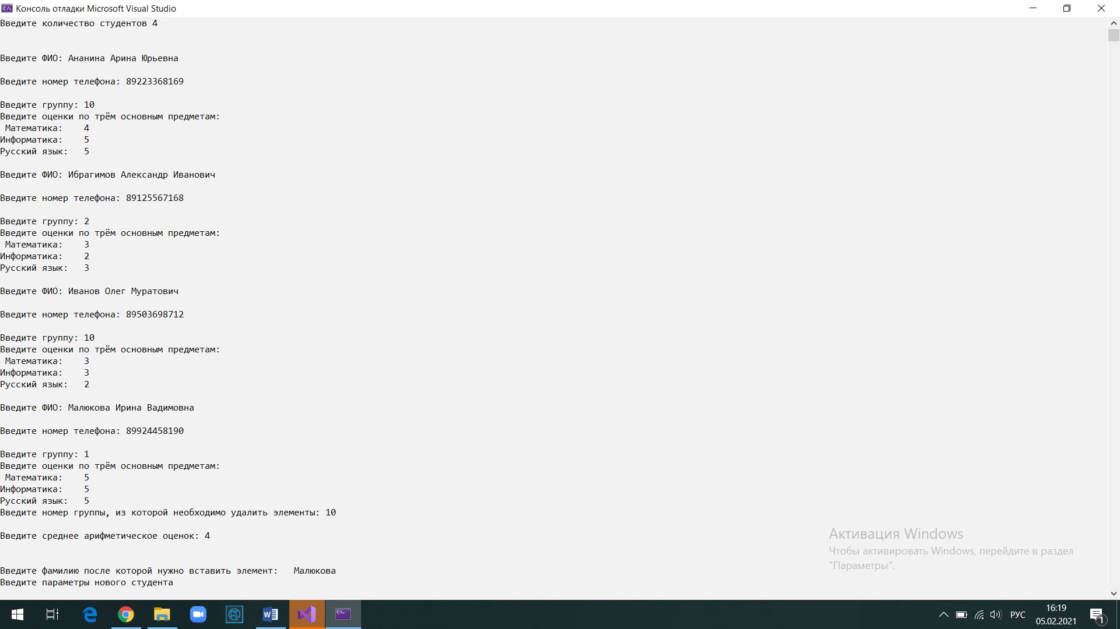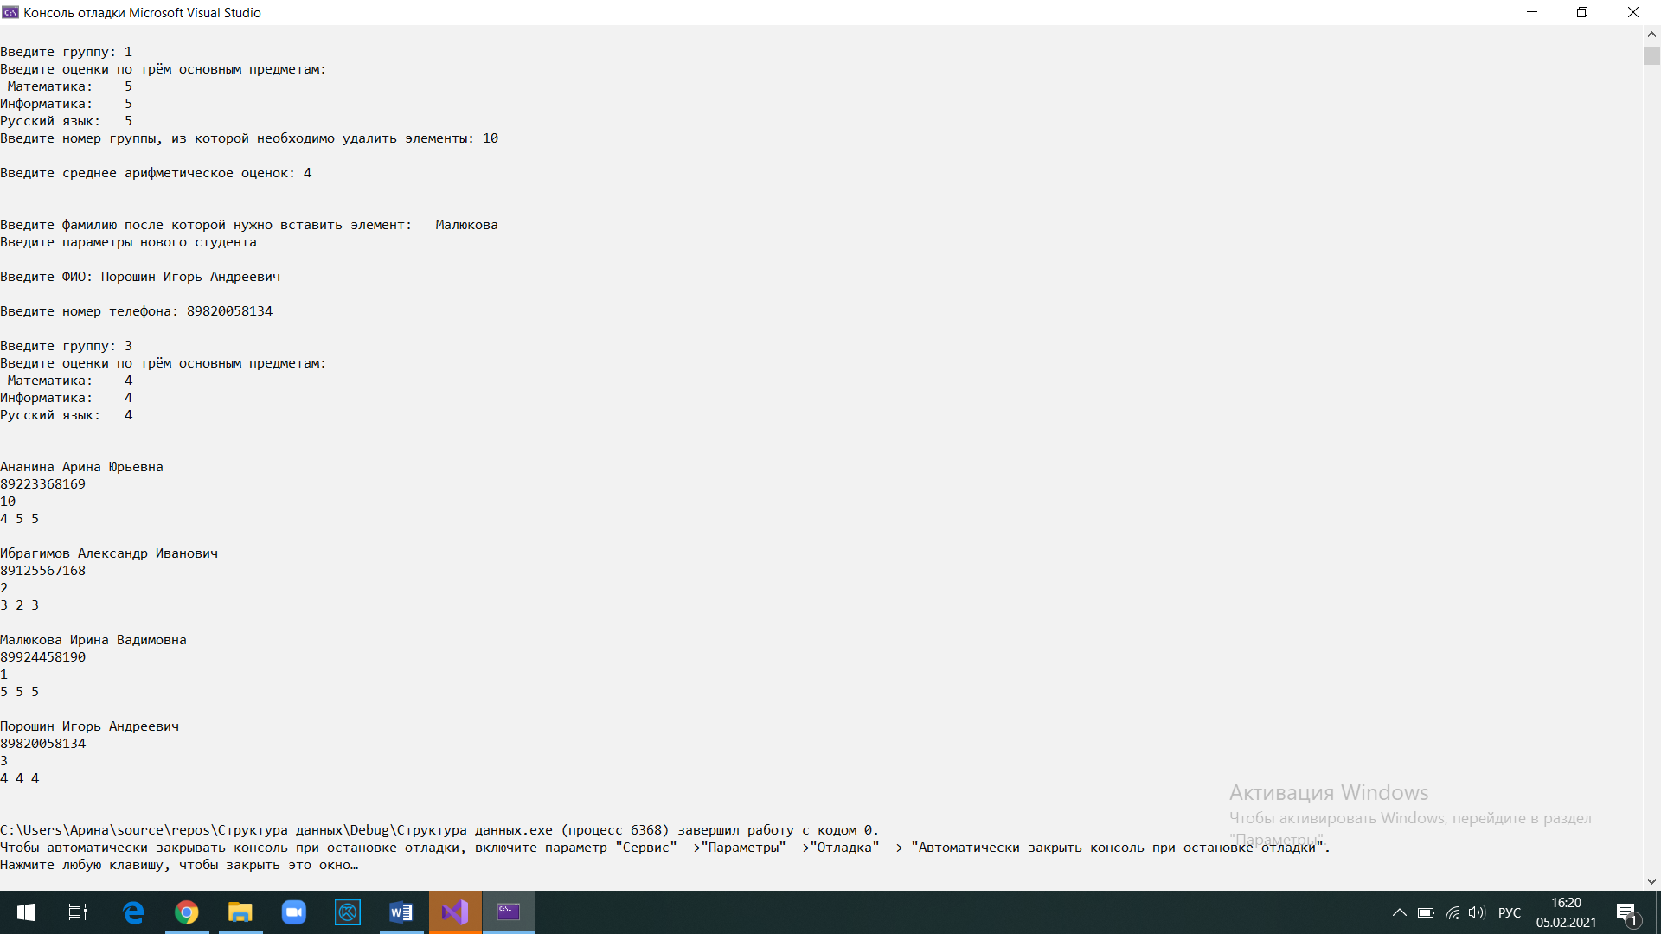

Если пользователь вводит некорректные данные, например оценку больше 5 или меньше 1, то на экран выводится сообщение об этом и пользователю необходимо ввести данные снова.

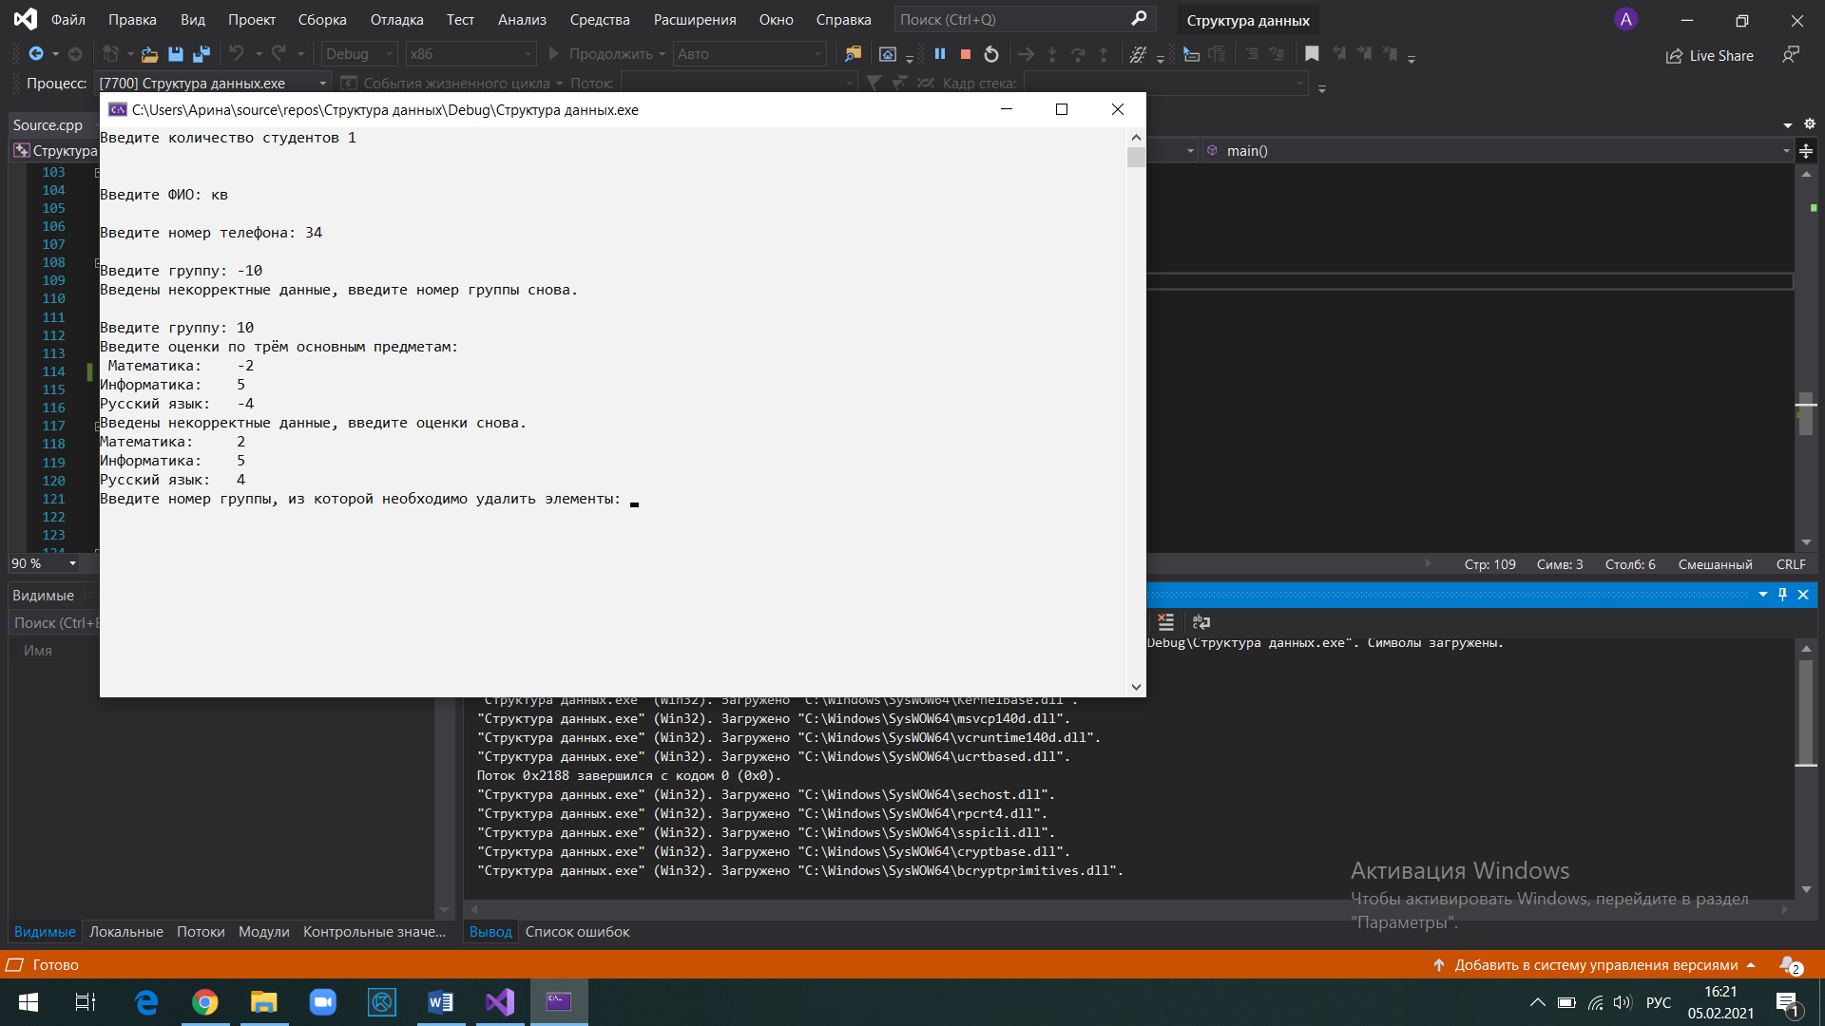

Если пользователь ввёл номер группы как отрицательное число, то также выведется сообщение о некорректно введённых данных и просьба ввести данные снова.



5. Блок схема

